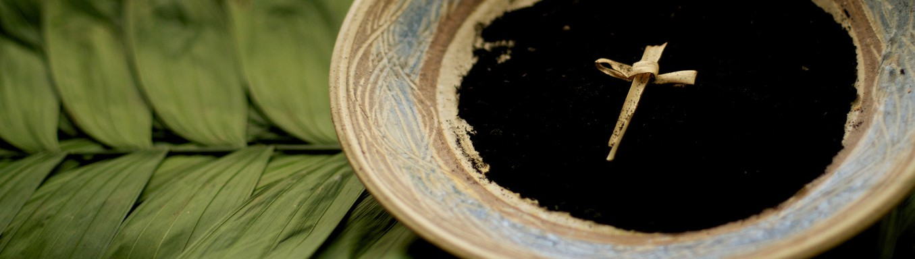
UN MOMENTO DE CORRESPONSABILIDAD

Quinto Domingo del Tiempo Ordinario Fin de semana del 3/4 de febrero de 2024
En el Evangelio de hoy encontramos una gran multitud de personas que sufren, en busca del toque sanador de Jesús: “Todo el pueblo se reunió en la puerta.” Jesús no podía responder a todos ellos. Pero el Evangelio también revela a Jesús, después de orar en soledad, sintiendo la urgencia de proclamar las Buenas Nuevas del amor de su Padre a aquellos que sufren en las aldeas y pueblos cercanos y de estar presente para ellos. Los corresponsables son llamados a seguir las huellas de Jesús, a responder con compasión a aquellos que sufren. ¿Cómo estamos respondiendo al sufrimiento
en nuestro mundo? ¿Cómo usamos nuestros dones para continuar la obra de la sanación redentora de Cristo?

Sexto Domingo del Tiempo Ordinario
Fin de semana del 10/11 de febrero de 2024
El destino de un leproso es una gran tragedia en todo tiempo y en todo lugar. En el tiempo de Jesús, los leprosos eran considerados condenados, como parte de las plagas que Dios envió como castigo. Eran echados fuera de la sociedad y abandonados. El Evangelio de San Marcos revela lo impensable. Jesús extiende la mano y toca a un leproso.
Corre el riesgo de contraer la contagiosa enfermedad y cura al hombre. Como enseña la narración del Evangelio, nadie es abandonado por Cristo. ¿Hay personas en nuestra sociedad
o en nuestras vidas personales para las que no atribuimos esperanza, que hemos abandonado, tratado como leprosos?
O, como corresponsables de Cristo de nuestras hermanas y hermanos, ¿corremos el riesgo de tender la mano y tocar a aquellos que pueden parecer “sucios” o que no merecen nuestro tiempo o atención?

Miércoles de Ceniza Febrero 14 de 2024
La lectura del Evangelio para el Miércoles de Ceniza se refiere a lo que se ha convertido en el ejercicio tradicional de la Cuaresma de tres partes: oración, ayuno y limosna.
Jesús enseña a sus seguidores a devolver a Dios, a apartarse del propio interés y a profundizar su relación con el Señor en secreto. Les dice en efecto que la disposición humilde
y silenciosa hacia la oración, la negación de sí mismo y tender la mano a otros es transformador y conduce a un resultado favorable. ¿Cuál es nuestro plan para acercarnos cada vez más a Dios en esta estación de Cuaresma? ¿Estamos preparados para tratar esta estación como un tiempo sagrado?
¿Como un tiempo para profundizar nuestra relación personal con quién nos ha redimido?

Primer Domingo de Cuaresma
Fin de semana del 17/18 de febrero de 2024
En el Evangelio de hoy Jesús insta a sus oyentes a hacer dos cosas: a creer en las Noticias de Dios y al arrepentimiento. El corresponsable es llamado al arrepentimiento, a ser lo suficientemente humilde para abrir su corazón y poder
comenzar de nuevo, a cambiar actitudes y hábitos existentes, y a actuar con fe en el Evangelio. En esta estación de Cuaresma, es el tiempo para preguntarnos a nosotros mismos si creemos verdaderamente en el Evangelio; y si lo hacemos,
¿hasta qué punto estamos dispuestos a cambiar los hábitos predominantes y ser más fieles al Evangelio?

Segundo Domingo de Cuaresma
Fin de semana del 24/25 de febrero de 2024
La historia del Evangelio de la transfiguración de Jesús tiene numerosas lecciones; la más prominente es la transformación de Jesús de ser percibido simplemente como un profeta sabio y excepcional a ser quien ha llenado las tradiciones sagradas de la ley de Moisés y la esperanza de los profetas, el Mesías, el Cristo. El Señor llama a sus corresponsables a participar
en Su actividad redentora. Atender a este llamado requiere transformación, estar dispuestos a renunciar a patrones de conducta que nos alejan de Dios. En esta próxima semana de Cuaresma, oremos por la gracia de ser transformados, para que, por nuestra bondad y generosidad, caminemos siguiendo más auténticamente los pasos de Jesús.

International Catholic Stewardship Council
ICSC@catholicstewardship.org
(800) 352-3452
www.catholicstewardship.com

